Giovanni Tava a Mattia Cristoforetti
Chovatelé slepic (Firma „Uova di Montagna“) – Val di Gresta

Co se zrodilo dřív? Vejce nebo slepice? Z tohoto filosofického paradoxu se pravděpodobně zrodil nápad realizovat projekt, kterému Giovanni a Mattia říkají „vaječný butik“. Společně dlouho studovali vejce a vše, co se v jejich skořápce skrývá, ale v okamžiku rozhodování, jak přetvořit originální nápad na podnikatelskou realitu, se střetli právě se slavným evolučním paradoxem. Pro produkci vajec jejich snů se tito dva třicetiletí muži, které do té doby spojovala jen společná láska k winsurfingu, rozhodli prozkoumat pro ně dosud nepoznaný svět slepic. Pořídili si veškerou „literaturu o slepicích“, konzultovali se s odborníky a veterináři, začali studovat život a zvyky slepic a nakonec došli k závěru, že pro produkci kvalitních vajec je nejdůležitější poskytnout co nejlepší životní podmínky slepicím, které je snášejí. Vejce může být hlavní složkou a ingrediencí i pokrmů realizovaných michelinskými šéfkuchaři a klient si může všimnout, že za chutí se skrývá celý svět, který stojí za poznání, ale pouze tehdy, kdy je člověk ochoten znovu si projít celý proces od samého počátku. Díky kvalitě vajec snášených slepicemi Leghornkami ve Val di Gresta, úctě k životnímu prostředí a pozornosti věnované životnímu cyklu zvířat (která žijí ve skutečně komfortním a čistém prostředí), se dnes tato vejce stala součástí menu a vzácnou ingrediencí pokrmů podávaných v nejlepších restauracích.

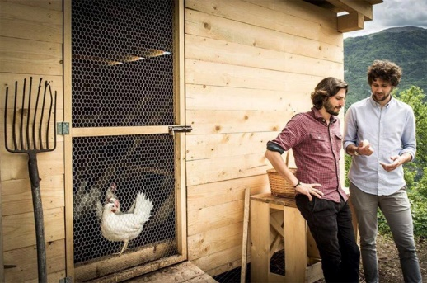

ODKAZY
https://www.uovadimontagna.info/

